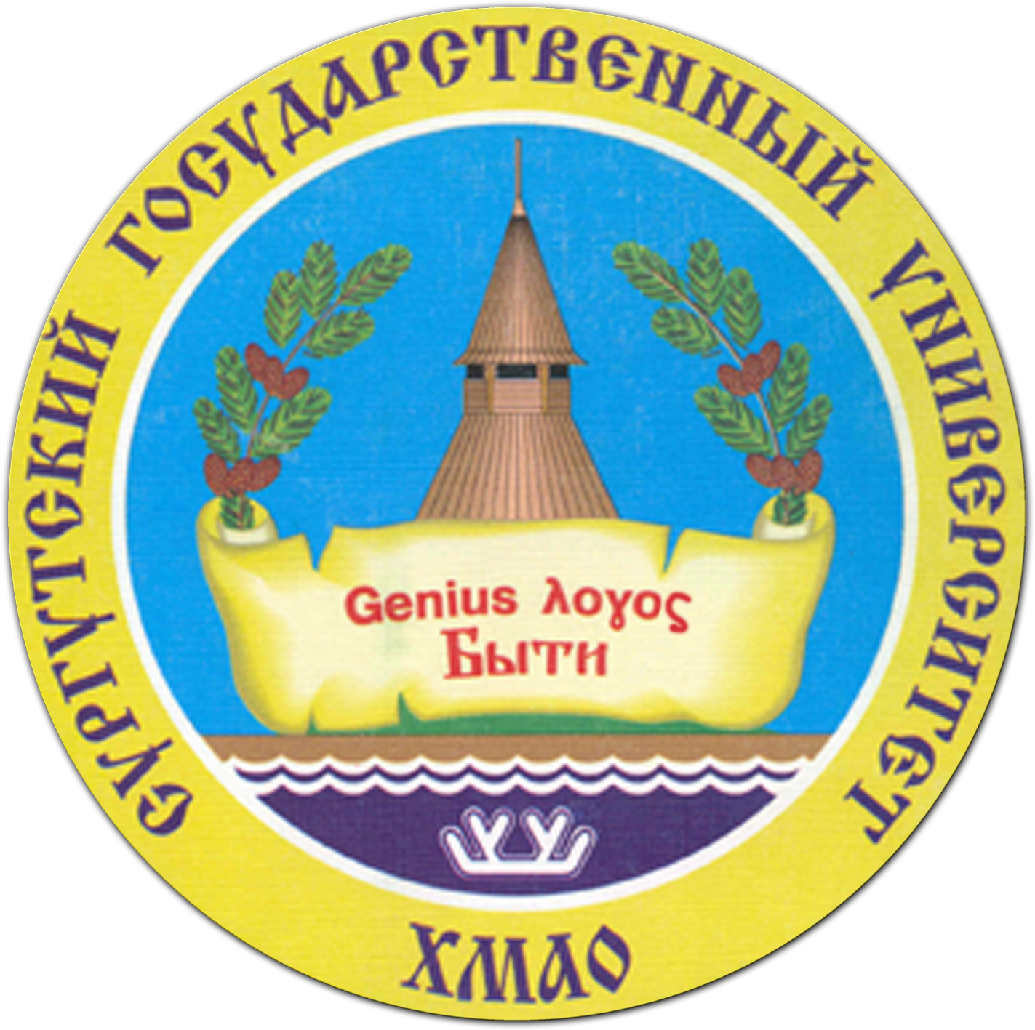
Бюджетное учреждение высшего образования
Ханты-Мансийского автономного округа – Югры
«Сургутский государственный университет»

Уважаемые коллеги!
Приглашаем вас принять участие в региональной научно-практической конференции «Актуальные вопросы педиатрии», посвящённой 20-летию кафедры детских болезней. Конференция состоится 29 сентября 2018 года в Сургутском государственном университете.
Основная цель конференции – обсуждение актуальных проблем клинической, профилактической педиатрии и вопросов подготовки врачей педиатров в ХМАО-Югре.
На конференции планируется обсуждение следующих вопросов:
- история кафедры педиатрии/детских болезней СурГУ
- проблемы подготовки врачей педиатрического профиля в ХМАО-Югре
- профилактическая педиатрия
- клиническая педиатрия
- актуальные вопросы организации педиатрической службы в ХМАО-Югре
Организационный комитет конференции:
Коваленко Л.В. – д.м.н., проф. – директор медицинского института СурГУ (председатель);
Мещеряков В.В. – д.м.н., проф., заведующий кафедрой детских болезней медицинского института СурГУ;
Гирш Я.В. – д.м.н., проф., профессор кафедры детских болезней медицинского института СурГУ;
Жаков Я.И. – д.м.н., проф., профессор кафедры детских болезней медицинского института СурГУ;
Тепляков А.А. – к.м.н., доц., доцент кафедры детских болезней медицинского института СурГУ;
Катанахова Л.Л. – к.м.н., доц., доцент кафедры детских болезней медицинского института СурГУ;
Миночкин П.И. - к.м.н., доц., доцент кафедры детских болезней медицинского института СурГУ;
Добрынина О.Д. – ассистент кафедры детских болезней медицинского института СурГУ;
Герасимчик О.А. - ассистент кафедры детских болезней медицинского института СурГУ;
Гедрова А.Б. - ассистент кафедры детских болезней медицинского института СурГУ.
Контингент участников:
Врачи педиатры и узкие специалисты, практикующие в медицинских организациях, оказывающих медицинскую помощь детям.
Состав лекторов:
На конференции планируется участие известных учёных и практиков в области педиатрии из различных городов России (Москва, Тюмень, Екатеринбург) и научно-педагогических работников кафедры детских болезней медицинского института СурГУ.
Место проведения конференции:
г. Сургут, ул. Энергетиков 8, актовый зал гуманитарного корпуса СурГУ.
Контакты:
Мещеряков Виталий Витальевич, тел. +79825928574; e-mail: maryvitaly@yandex.ru

